**Piaty mesiac vojny. Ako sa zmenila mapa výstavby a ceny novostavieb bytov na Ukrajine**

1 jul 2022

V júli 2022 sa obnovili stavebné práce vo väčšine ukrajinských regiónov. Napriek tomu, že predajné ceny na trhu sú veľmi nízke, priemerné ceny za meter štvorcový pri novostavbách sú teraz v porovnaní s februárom vyššie.

Stavebné firmy uvádzajú dva dôvody na vysvetlenie vysokých cien. Po prvé, náklady na výstavbu sú na vzostupe; po druhé, začiatok nových etáp výstavby bol odložený. Developeri sú však odhodlaní investorom ochotní ponúknuť špeciálne platobné podmienky.

**Výstavba obnovená: „bezpečné“ regióny sú na čele zoznamu**

Stavebné práce sa obnovujú, no nie rovnomerne v rôznych regiónoch.

Miera môže dosiahnuť až 90 % v západných regiónoch a viac ako 60 % v regióne Odesa, zatiaľ čo v hlavnom meste 40 % developerov uviedlo, že ich pracovníci sú späť na staveniskách.

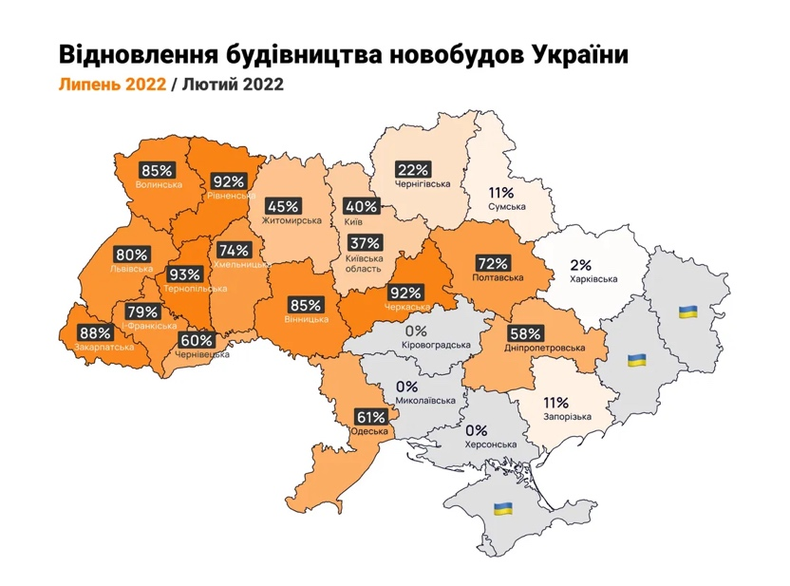

*"Do určitej miery to potvrdzujú naše dáta. Ako vidíme z dynamiky návštevnosti stránky LUN, záujem o investície do výstavby v západných regiónoch dosahuje v priemere 60 %, čo je viac ako predvojnová úroveň. Zároveň v čase, regióny v blízkosti bojiska len začínajú s obnovou a ich návštevnosť je 20-30 % z februárovej návštevnosti,“ vysvetlil odborník z Pelekh Estate.*

Ako povedal, tí vývojári, ktorí sa vrátili k práci a predaju, chápu, že záujem zákazníkov neznamená, že sú ochotní nakupovať, a preto sa snažia vyvolať dopyt ponúkaním špeciálnych ponúk, ako sú dlhodobé splátkové programy. hotové alebo takmer hotové byty.

Povedal, že dnes možno iba kľúčové trendy na trhu načrtnúť širokými ťahmi pomocou čísel.

Podľa LUN bola priemerná cena za meter štvorcový v Kyjeve za novopostavený byt v júni 1310 USD, čo je o 40 USD viac ako vo februári. V regióne Kyjeva bola priemerná cena nižšia ako vo februári: nový byt stojí 800 dolárov za meter štvorcový.

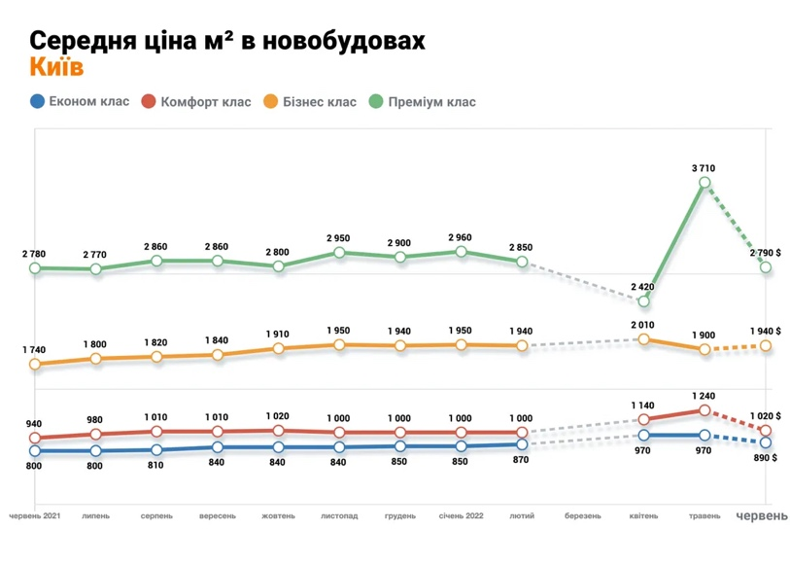

Najmenší novopostavený jednoizbový byt v **Kyjeve** bude stáť v priemere 1,7 milióna UAH (cca 43 tis EUR). Cena za najmenší dvojizbový byt bude v priemere 2,5 milióna UAH pred uplatnením akýchkoľvek osobných zliav.

V regióne **Ľvov** vykazujú priemerné dolárové ceny nárast o 10 % v porovnaní s ponukami obchodných oddelení vo februári. Najmenší novopostavený jednoizbový byt v samotnom Ľvove bude stáť v priemere 1,6 milióna UAH. Za najmenší dvojizbový byt si obchodné oddelenie pred uplatnením zliav vypýta v priemere 2,4 milióna UAH.

**Odeský** **región** sa po menšom poklese v predchádzajúcich mesiacoch vrátil k februárovým cenám a naprieč rôznymi triedami bytových komplexov sa ceny za najdostupnejšie varianty dokonca zvýšili. Najmenší jednoizbový byt v Odese bude stáť v priemere 1,1 milióna UAH. Cena za najmenší dvojizbový byt bude v priemere 1,7 milióna UAH pred uplatnením akýchkoľvek osobných zliav.

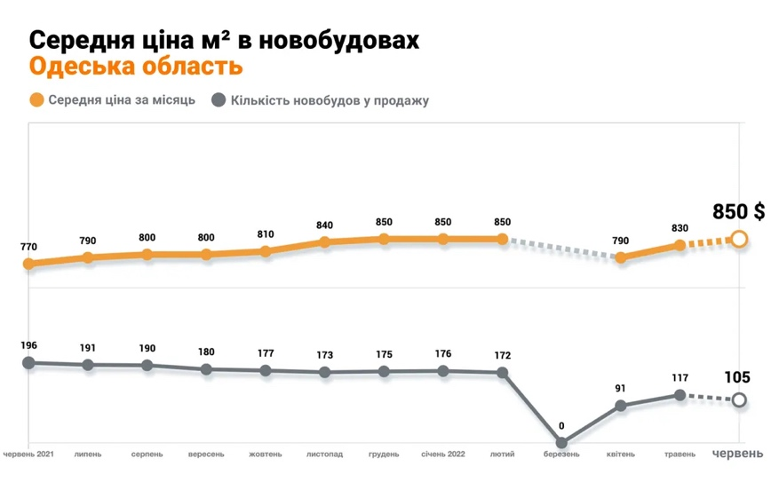

Analýza tiež ukazuje zvýšenie cien v regiónoch, ktoré prijali značné množstvo vnútorne vysídlených ľudí. V **Zakarpatskej** **oblasti** sa tak ceny za meter štvorcový nových bytov za rok zvýšili zo 750 USD na 960 USD. Aj **Ivano-Frankivska oblasť** vykazuje v priebehu roka nárast všetkých tried novostavieb.